affe程序由此进入。
caffe程序大致运行流程图：
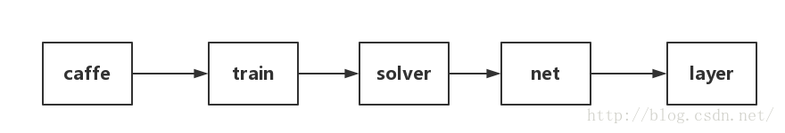
caffe程序运行流程详解：
